Resolución del Pleno del Instituto de Transparencia, Acceso a la Información Pública y Protección de Datos Personales del Estado de México y Municipios, con domicilio en Metepec, Estado de México, de fecha veintiuno de marzo de dos mil diecinueve.

VISTO el expediente formado con motivo del recurso de revisión 00327/INFOEM/IP/RR/2019, promovido por el C. Xxxxx Xxxxx, en lo sucesivo EL RECURRENTE, en contra de la respuesta emitida por el Ayuntamiento de Morelos, en lo sucesivo EL SUJETO OBLIGADO, se procede a dictar la presente resolución con base en lo siguiente:

RESULTANDO

I. En fecha siete de enero de dos mil dieciocho, EL RECURRENTE presentó a través del Sistema de Acceso a la Información Mexiquense, en lo subsecuente EL SAIMEX ante EL SUJETO OBLIGADO, la solicitud de acceso a la información pública, a la que se le asignó el número de expediente 00002/MORELOS/IP/2019, mediante la cual solicitó:

“Quiero saber la siguiente información: -Copia de los nombramientos otorgados a los nuevos directores, subdirectores, coordinadores o su equivalente de las diferentes dependencias municipales -Ultimo grado de estudios de las personas contratadas como directores, subdirectores, coordinadores o su equivalente de las diferentes dependencias municipales -Numero total de servidores publicos que trabajan en el ayuntamiento, hasta la fecha en que sea entregada la presente informacion -Número de personas dadas de alta a partir del primero de enero, así como la dependencia a la que fueron asignados y bajo que esquema fueron contratados (temporal o base), otorgarme también copia de los contratos bajo los que fueron contratados -Nomina de todos los servidores públicos hasta la fecha en que sea entregada la presente informacion -Copia de las actas de entrega recepcion de las diferentes dependencias municipales -Copia de las actas de las sesiones de cabildo llevadas a cabo hasta la fecha en que la informacion sea entregada -Copia de la version estenografica de las sesiones de cabildo señaladas en el punto anterior Hago de su conocimiento que puede hacer uso de la presente plataforma para enviar la informacion, asi como de las diferentes tecnologias de la informacion para estar en tiempo de que realicen la entregan tal herramienta puede ser WINZip para comprimir informacion y para el envio, en caso de que la informacion sea de un peso mayor al permitido por esta plataforma, hacer uso de la pagina gratuita de wetransfer.com, dejo a su disposicion el correo xxxxxxxxxxxxxxxxxxxxx” (Sic).

MODALIDAD DE ENTREGA: Vía SAIMEX.

II. De las constancias que obran en EL SAIMEX, se advierte que en fecha veintidós de enero de dos mil diecinueve, el Responsable de la Unidad de Transparencia del SUJETO OBLIGADO dio respuesta a la solicitud de información, en los siguientes términos:

“Morelos, México a 22 de Enero de 2019
Nombre del solicitante: XXXXX XXXXX
Folio de la solicitud: 00002/MORELOS/IP/2019

En respuesta a la información solicitada se anexa.

ATENTAMENTE

ING. FREDDY CASTILLO ROSALES” (Sic)

Advirtiendo de dicha respuesta, que EL SUJETO OBLIGADO acompañó los siguientes archivos:

numero de servidores.PDF, el cual corresponde al oficio número PM//DA/20/2019, de fecha dieciocho de enero de dos mil diecinueve, suscrito por la Servidor Público Habilitada de la Dirección de Administración, medainte el cual informó lo siguiente: “con respecto a la cuestión número dos, informmo a usted que a la fecha laboran en este Ayuntamento 133 personas. Con respecto a la cuestión 3, informo que a la fecha solo se han dado de alta en la Nómina del 01 al 15 de Enero del 2019 a 35 personas asignadas a las áreas que conforman esta Administración Pública Municipal, quien han suscrito contrato de trabajo con este Ayuntamiento, por tiempo determinado.” (sic)

Asimismo, en dicho archivo se ajjuntó una relación que contiene el nombre y cargo de los integrantes del Ayuntamiento de Morelos, así como, de los Directores y Coordinadores, todos de la administración 2019-2021.
ENTRAGA A RECEPCION.PDF, el cual corresponde al oficio PMM/CM/045/1/2019, signado por el Contralor Municipal, por medio del cual hace referencia a diversa solicitud 00005/MORELOS/IP/2019, misma que no se encuentra relacionado con la presente.

GRADO DE ESTUDIOS.pdf, el cual de su contenido se advierten diversas fichas curriculares de algunos servidores públicos.
COPIA DE NOMBRAMIENTOS E INFORMACION DE CABILDO.PDF, el cual corresponde al oficio número SA/024/I/2019, suscrito por el Servidor Público Habilitado de la Secretaría del Ayuntamiento, por medio del cual adjuntó diversos nombramientos otorgados a los Directores, Coordinadores y Titulares de áreas de la administración 2019-2021; asimismo, respecto a las actas de las sesiones de cabildo celebradas a la fecha, informó que se encontraban en proceso de plasmar y firmar; además, refirió que respecto a la versión estenográfica de las sesiones de cabildo celebradas a la fecha, no contaba con ese tipo de formato.

III. Inconforme con la respuesta, el treinta de enero de dos mil diecinueve, EL RECURRENTE interpuso el recurso de revisión objeto del presente estudio, el cual fue registrado en EL SAIMEX y se le asignó el número de expediente 00327/INFOEM/IP/RR/2019, en el que señaló como acto impugnado:

“Solicitud de información entregada con información faltante." (Sic)

Asimismo, como razones o motivos de inconformidad:

“No me fue otorgada toda la información solicitada, tal como la relación del personal contratado y a que áreas fueron asignados a partir del primero de enero (lista con nombre, cargo y área asignada), copias de los contratos bajo los que fueron contratados; copias de las actas de cabilo en versión escrita y estenográfica; como lo señale en la solicitud, pueden hacer uso de la presente plataforma para enviar la informacion, asi como de las diferentes tecnologias de la informacion para estar en tiempo de que realicen la entregan tal herramienta puede ser WINZip para comprimir informacion y para el envio, en caso de que la informacion sea de un peso mayor al permitido por esta plataforma, hacer uso de la pagina gratuita de wetransfer.com, también dejo a su disposicion el correo xxxxxxxxxxxxxxxxxxxxx” (Sic)

IV. El treinta de de enero de dos mil diecinueve, el recurso de que se trata se envió electrónicamente al Instituto de Transparencia, Acceso a la Información Pública y Protección de Datos Personales del Estado de México y Municipios y con fundamento en el artículo 185, fracción I de la Ley de Transparencia y Acceso a la Información Pública del Estado de México y Municipios, se turnó, a través del SAIMEX, a la Comisionada EVA ABAID YAPUR, a efecto de decretar su admisión o desechamiento.

V. De las constancias del expediente electrónico del SAIMEX, se advierte que en fecha seis de febrero de dos mil diecinueve, se acordó la admisión a trámite del recurso de revisión que nos ocupa, así como la integración del expediente respectivo, mismo que se puso a disposición de las partes, para que en un plazo máximo de siete días hábiles conforme a lo dispuesto por el artículo 185 de la Ley de Transparencia y Acceso a la Información Pública del Estado de México y Municipios, manifestaran lo que a su derecho conviniera, a efecto de presentar pruebas y alegatos; así como para que EL SUJETO OBLIGADO rindiera su Informe Justificado.

VI. Conforme a las constancias del SAIMEX se desprende que atento a lo dispuesto en el artículo 185 de la Ley de Transparencia y Acceso a la Información Pública del Estado de México y Municipios, dentro del término legalmente concedido al RECURRENTE, éste no realizó manifestación alguna, ni presentó pruebas o alegatos, así como tampoco EL SUJETO OBLIGADO rindió su Informe Justificado, tal y como se aprecia en la siguiente imagen:


VII. En fecha veinte de febrero de dos mil diecinueve, se notificó a las partes el Acuerdo de Cierre de Instrucción en los siguientes términos:


VIII. Con fundamento en el artículo 185, fracción VIII de la Ley de Transparencia y Acceso a la Información Pública del Estado de México y Municipios, se remitió el expediente a efecto de que la Comisionada EVA ABAID YAPUR formule y presente al Pleno el proyecto de resolución correspondiente; y

CONSIDERANDO

PRIMERO. Competencia. Este Instituto de Transparencia, Acceso a la Información Pública y Protección de Datos Personales del Estado de México y Municipios, es competente para conocer y resolver el presente recurso, conforme a lo dispuesto en los artículos 6, Letra A de la Constitución Política de los Estados Unidos Mexicanos; 5, párrafos vigésimo, vigésimo primero y vigésimo segundo, fracciones IV y V de la Constitución Política del Estado Libre y Soberano de México; 1, 2, fracción II, 13, 29, 36, fracciones I y II, 176, 178, 179, 181, párrafo tercero y 185 de la Ley de Transparencia y Acceso a la Información Pública del Estado de México y Municipios; y 9, fracciones I y XXIV y 11 del Reglamento Interior del Instituto de Transparencia, Acceso a la Información Pública y Protección de Datos Personales del Estado de México y Municipios; toda vez que se trata de un recurso de revisión interpuesto por un Ciudadano en términos de la Ley de la materia.

SEGUNDO. Interés. El recurso de revisión fue interpuesto por parte legítima, en atención a que se presentó por EL RECURRENTE, quien es la misma persona que formuló la solicitud de acceso a la información pública al SUJETO OBLIGADO.

TERCERO. Oportunidad. El recurso de revisión fue interpuesto dentro del plazo de quince días hábiles contados a partir del día siguiente en que EL RECURRENTE tuvo conocimiento de la respuesta impugnada, tal y como lo prevé el artículo 178 de la Ley de Transparencia y Acceso a la Información Pública del Estado de México y Municipios, que establece:

“Artículo 178. El solicitante podrá interponer, por sí mismo o a través de su representante, de manera directa o por medios electrónicos, recurso de revisión ante el Instituto o ante la Unidad de Transparencia que haya conocido de la solicitud dentro de los quince días hábiles, siguientes a la fecha de la notificación de la respuesta.
A falta de respuesta del sujeto obligado, dentro de los plazos establecidos en esta Ley, a una solicitud de acceso a la información pública, el recurso podrá ser interpuesto en cualquier momento, acompañado con el documento que pruebe la fecha en que presentó la solicitud.
En el caso de que se interponga ante la Unidad de Transparencia, ésta deberá remitir el recurso de revisión al Instituto a más tardar al día siguiente de haberlo recibido.”

En efecto, atendiendo a que EL SUJETO OBLIGADO notificó la respuesta a la solicitud de información pública el veintidós de enero de dos mil diecinueve; en consecuencia, el plazo de quince días hábiles que el artículo 178 de la ley de la materia otorga al RECURRENTE para presentar el recurso de revisión, transcurrió del veintitrés de enero al trece de febrero de dos mil diecinueve, sin contemplar en el cómputo los días veintiséis de enero, así como dos, tres, nueve y diez de febrero de dos mil diecinueve, por corresponder a sábados y domingos, considerados como días inhábiles; en términos del artículo 3, fracción X de la Ley de Transparencia y Acceso a la Información Pública del Estado de México y Municipios; así como, el cuatro de febrero de dos mil diecinueve, por ser considerados como día no laborable, en términos del Calendario Oficial de este Instituto, publicado en el Periódico Oficial del Estado Libre y Soberano de México “Gaceta del Gobierno”, el diecinueve de diciembre del año dos mil dieciocho.

En ese tenor, si el recurso de revisión que nos ocupa, se interpuso el treinta de enero de dos mil diecinueve, éste se encuentra dentro de los márgenes temporales previstos en el citado precepto legal y, por tanto, se considera oportuno.

CUARTO. Procedibilidad. Esta Ponencia considera importante abordar el análisis de los requisitos de procedibilidad del recurso de revisión, así el artículo 180 de la Ley de Transparencia y Acceso a la Información Pública del Estado de México y Municipios, que establece lo siguiente:

“Artículo 180. El recurso de revisión contendrá:
I. El sujeto obligado ante la cual se presentó la solicitud;
II. El nombre del solicitante que recurre o de su representante y, en su caso, del tercero interesado, así como la dirección o medio que señale para recibir notificaciones;
III. El número de folio de respuesta de la solicitud de acceso;
IV. La fecha en que fue notificada la respuesta al solicitante o tuvo conocimiento del acto reclamado, o de presentación de la solicitud, en caso de falta de respuesta;
V. El acto que se recurre;
VI. Las razones o motivos de inconformidad;
VII. La copia de la respuesta que se impugna y, en su caso, de la notificación correspondiente, en el caso de respuesta de la solicitud; y
VIII. Firma del recurrente, en su caso, cuando se presente por escrito, requisito sin el cual se dará trámite al recurso.
Adicionalmente, se podrán anexar las pruebas y demás elementos que considere procedentes someter a juicio del Instituto.
En ningún caso será necesario que el particular ratifique el recurso de revisión interpuesto.
En caso de que el recurso se interponga de manera electrónica no será indispensable que contengan los requisitos establecidos en las fracciones II, IV, VII y VIII.”
(Énfasis añadido)

En principio, de una interpretación del artículo transcrito se observan los requisitos que deberán contener los recursos de revisión; sobre el particular, de la revisión del expediente electrónico del SAIMEX se desprende que la parte solicitante y ahora RECURRENTE, en ejercicio de su derecho de acceso a la información pública, no proporcionó su nombre completo para que sea identificado, ya que, no proporcionó el apellido materno, por lo que no se tiene certeza sobre su identidad, lo que en estricto sentido, provoca que no se colmen los requisitos establecidos en el citado artículo 180 de la Ley de Transparencia.

Empero lo anterior, debe destacarse que el artículo 15 de Ley de Transparencia y Acceso a la Información Pública del Estado de México y Municipios prevé que, toda persona tendrá acceso a la información sin necesidad de acreditar interés alguno o justificar su utilización, de lo que se infiere que para el ejercicio del derecho de acceso a la información pública, el nombre no es un requisito sine qua non para que los particulares ejerzan el derecho de acceso a la información pública, pues por el contrario la Ley de la materia prevé en su artículo 155, párrafo segundo la posibilidad de que las solicitudes de información sean anónimas, al utilizar un nombre incompleto o, inclusive un seudónimo.

Correlativo a ello, cabe mencionar que los artículos 6, Apartado A, fracciones III y IV de la Constitución Política de los Estados Unidos Mexicanos y 5, párrafos vigésimo, vigésimo primero y vigésimo segundo, fracciones I, III, IV y V de la Constitución Política del Estado Libre y Soberano de México garantizan el ejercicio del derecho de acceso a la información pública, toda vez que disponen que toda persona sin necesidad de acreditar interés alguno o justificar su utilización, tendrá acceso gratuito a la información pública; preceptos cuyo texto y sentido literal es el siguiente:

Constitución Política de los Estados Unidos Mexicanos
“Artículo 6o. La manifestación de las ideas no será objeto de ninguna inquisición judicial o administrativa, sino en el caso de que ataque a la moral, la vida privada o los derechos de terceros, provoque algún delito, o perturbe el orden público; el derecho de réplica será ejercido en los términos dispuestos por la ley. El derecho a la información será garantizado por el Estado.
Toda persona tiene derecho al libre acceso a información plural y oportuna, así como a buscar, recibir y difundir información e ideas de toda índole por cualquier medio de expresión.
Para efectos de lo dispuesto en el presente artículo se observará lo siguiente:
A. Para el ejercicio del derecho de acceso a la información, la Federación, los Estados y el Distrito Federal, en el ámbito de sus respectivas competencias, se regirán por los siguientes principios y bases:
I. Toda la información en posesión de cualquier autoridad, entidad, órgano y organismo de los Poderes Ejecutivo, Legislativo y Judicial, órganos autónomos, partidos políticos, fideicomisos y fondos públicos, así como de cualquier persona física, moral o sindicato que reciba y ejerza recursos públicos o realice actos de autoridad en el ámbito federal, estatal y municipal, es pública y sólo podrá ser reservada temporalmente por razones de interés público y seguridad nacional, en los términos que fijen las leyes. En la interpretación de este derecho deberá prevalecer el principio de máxima publicidad. Los sujetos obligados deberán documentar todo acto que derive del ejercicio de sus facultades, competencias o funciones, la ley determinará los supuestos específicos bajo los cuales procederá la declaración de inexistencia de la información.
II. La información que se refiere a la vida privada y los datos personales será protegida en los términos y con las excepciones que fijen las leyes.
III. Toda persona, sin necesidad de acreditar interés alguno o justificar su utilización, tendrá acceso gratuito a la información pública, a sus datos personales o a la rectificación de éstos.
IV. Se establecerán mecanismos de acceso a la información y procedimientos de revisión expeditos que se sustanciarán ante los organismos autónomos especializados e imparciales que establece esta Constitución.
V. Los sujetos obligados deberán preservar sus documentos en archivos administrativos actualizados y publicarán, a través de los medios electrónicos disponibles, la información completa y actualizada sobre el ejercicio de los recursos públicos y los indicadores que permitan rendir cuenta del cumplimiento de sus objetivos y de los resultados obtenidos.
VI. Las leyes determinarán la manera en que los sujetos obligados deberán hacer pública la información relativa a los recursos públicos que entreguen a personas físicas o morales.
VII. La inobservancia a las disposiciones en materia de acceso a la información pública será sancionada en los términos que dispongan las leyes.
VIII. La Federación contará con un organismo autónomo, especializado, imparcial, colegiado, con personalidad jurídica y patrimonio propio, con plena autonomía técnica, de gestión, capacidad para decidir sobre el ejercicio de su presupuesto y determinar su organización interna, responsable de garantizar el cumplimiento del derecho de acceso a la información pública y a la protección de datos personales en posesión de los sujetos obligados en los términos que establezca la ley.
…
La ley establecerá aquella información que se considere reservada o confidencial.”

Constitución Política del Estado Libre y Soberano de México

“Artículo 5. …
El derecho a la información será garantizado por el Estado. La ley establecerá las previsiones que permitan asegurar la protección, el respeto y la difusión de este derecho.
Para garantizar el ejercicio del derecho de transparencia, acceso a la información pública y protección de datos personales, los poderes públicos y los organismos autónomos, transparentarán sus acciones, en términos de las disposiciones aplicables, la información será oportuna, clara, veraz y de fácil acceso.
Este derecho se regirá por los principios y bases siguientes:
I. Toda la información en posesión de cualquier autoridad, entidad, órgano y organismos de los Poderes Ejecutivo, Legislativo y Judicial, órganos autónomos, partidos políticos, fideicomisos y fondos públicos estatales y municipales, así como del gobierno y de la administración pública municipal y sus organismos descentralizados, asimismo de cualquier persona física, jurídica colectiva o sindicato que reciba y ejerza recursos públicos o realice actos de autoridad en el ámbito estatal y municipal, es pública y sólo podrá ser reservada temporalmente por razones previstas en la Constitución Política de los Estados Unidos Mexicanos de interés público y seguridad, en los términos que fijen las leyes. En la interpretación de este derecho deberá prevalecer el principio de máxima publicidad. Los sujetos obligados deberán documentar todo acto que derive del ejercicio de sus facultades, competencias o funciones, la ley determinará los supuestos específicos bajo los cuales procederá la declaración de inexistencia de la información.
II. La información referente a la intimidad de la vida privada y la imagen de las personas será protegida a través de un marco jurídico rígido de tratamiento y manejo de datos personales, con las excepciones que establezca la ley reglamentaria.
III. Toda persona, sin necesidad de acreditar interés alguno o justificar su utilización, tendrá acceso gratuito a la información pública, a sus datos personales o a la rectificación de éstos.
IV. Se establecerán mecanismos de acceso a la información y procedimientos de revisión expeditos que se sustanciarán ante el organismo autónomo especializado e imparcial que establece esta Constitución.
V. Los procedimientos de acceso a la información pública, de acceso, corrección y supresión de datos personales, así como los recursos de revisión derivados de los mismos, podrán tramitarse por medios electrónicos, a través de un sistema automatizado que para tal efecto establezca la ley reglamentaria y el organismo autónomo garante en el ámbito de su competencia. Las resoluciones que correspondan a estos procedimientos se sistematizarán para favorecer su consulta.”
(Énfasis añadido)

Por otra parte, del contenido del artículo 1 de la Constitución Política de los Estados Unidos Mexicanos, se destaca lo siguiente:

“Artículo 1o. En los Estados Unidos Mexicanos todas las personas gozarán de los derechos humanos reconocidos en esta Constitución y en los tratados internacionales de los que el Estado Mexicano sea parte, así como de las garantías para su protección, cuyo ejercicio no podrá restringirse ni suspenderse, salvo en los casos y bajo las condiciones que esta Constitución establece.
Las normas relativas a los derechos humanos se interpretarán de conformidad con esta Constitución y con los tratados internacionales de la materia favoreciendo en todo tiempo a las personas la protección más amplia.
Todas las autoridades, en el ámbito de sus competencias, tienen la obligación de promover, respetar, proteger y garantizar los derechos humanos de conformidad con los principios de universalidad, interdependencia, indivisibilidad y progresividad. En consecuencia, el Estado deberá prevenir, investigar, sancionar y reparar las violaciones a los derechos humanos, en los términos que establezca la ley.”
(Énfasis añadido)

En esa virtud, de una interpretación sistemática, armónica y progresiva del derecho humano de acceso a la información pública se reitera que toda persona, sin necesidad de acreditar interés alguno o justificar su utilización, deberá tener acceso a la información pública, es decir, dicho derecho fundamental exime a quien lo ejerce, de acreditar su legitimación en la causa o su interés en el asunto, lo que permite la posibilidad de que inclusive, la solicitud de acceso a la información pueda ser anónima o no contener un nombre que identifique al solicitante o que permita tener certeza sobre su identidad.

Robustece lo anterior, el Criterio 6/2014 del entonces Instituto Federal de Acceso a la Información y Protección de Datos (IFAI), ahora Instituto Nacional de Transparencia, Acceso a la Información y Protección de Datos Personales (INAI), el cual se reproduce para una mayor referencia:

“Acceso a información gubernamental. No debe condicionarse a que el solicitante acredite su personalidad, demuestre interés alguno o justifique su utilización. De conformidad con lo dispuesto en los artículos 6o., apartado A, fracción III de la Constitución Política de los Estados Unidos Mexicanos, y 1º, 2º, 4º y 40 de la Ley Federal de Transparencia y Acceso a la Información Pública Gubernamental, la respuesta a una solicitud de acceso a información y entrega de la misma, no debe estar condicionada a que el particular acredite su personalidad, demuestre interés alguno o justifique su utilización, en virtud de que los sujetos obligados no deben requerir al solicitante mayores requisitos que los establecidos en la Ley. En este sentido, las dependencias y entidades, sólo deberán asegurarse de que, en su caso, se haya cubierto el pago de reproducción y envío de la información, mediante la exhibición del recibo correspondiente.”

En ese orden de ideas, se estima que el requerimiento relativo al nombre como presupuesto de procedibilidad, podría limitar el ejercicio del derecho de acceso a la información pública, debido a que, el hecho de solicitar la identificación del RECURRENTE a través de dicho dato personal, en ciertos extremos se equipara a una exigencia acerca de su interés o justificación de su utilización, lo que materialmente haría nugatorio un derecho fundamental.

Aunado a ello, para el estudio de la materia sobre la que se resuelve el presente recurso de revisión, resulta intrascendente conocer el nombre de la persona que lo hubiere promovido, en virtud de que tanto la Constitución Federal, como la Constitución Política del Estado Libre y Soberano de México reconocen la prerrogativa de los individuos para que no resulte necesario la acreditación de un interés o justificar la utilización de la información; por lo que, resulta ocioso realizar dicho análisis, en la inteligencia de que se limitaría el ejercicio de un Derecho Humano, como el Derecho de Acceso a la Información Pública, por una cuestión procedimental.

Asimismo, se estima que el requisito relativo al nombre del RECURRENTE no constituye un presupuesto indispensable de procedibilidad de los recursos de revisión, en términos de los artículos 25 de la Convención Americana de Derechos Humanos, 1 párrafos segundo y tercero, 6 apartado A, fracciones III y IV de la Constitución Política de los Estados Unidos Mexicanos y 5, párrafo vigésimo segundo de la Constitución Política del Estado Libre y Soberano de México, debido a que el acceso a la información pública es un Derecho Humano que no requiere legitimación en la causa, sino que únicamente basta con que se encuentre legitimado en el procedimiento de recurso de revisión, circunstancia que se acredita en las constancias electrónicas del expediente, de las que se desprende que EL RECURRENTE es la misma persona que realizó la solicitud de acceso a la información pública que ahora se impugna.

En adición a lo anterior, el propio artículo 180, en su último párrafo, establece que cuando el recurso de revisión se interponga de manera electrónica no será indispensable que contenga determinados requisitos, entre ellos, el nombre del RECURRENTE; por lo que, en el presente caso, al haber sido presentado el recurso de revisión vía SAIMEX, dicho requisito resulta innecesario.

QUINTO. Estudio y resolución del asunto. Una vez determinada la vía sobre la que versará el presente recurso y previa revisión del expediente electrónico formado en EL SAIMEX con motivo de la solicitud de información y del recurso a que da origen, es conveniente analizar si la respuesta del SUJETO OBLIGADO cumple con los requisitos y procedimientos del Derecho de Acceso a la Información Pública.

Atento a ello, primeramente es de señalar que se omite el estudio de la naturaleza jurídica de la información pública solicitada, en virtud de que EL SUJETO OBLIGADO mediante respuesta refirió remitir la información requerida por el particular; por lo que, aceptó mediante ésta que dicha información la genera posee y la administra, en ejercicio de sus funciones de derecho público.

De hecho, el estudio de la naturaleza jurídica de la información pública solicitada, tiene por objeto determinar si ésta la genera, posee o administra EL SUJETO OBLIGADO; sin embargo, en aquellos casos en que éste la asume, a nada práctico nos conduciría su estudio, ya que se insiste la información pública solicitada fue asumida por EL SUJETO

Por consiguiente, es importante señalar que el artículo 4, párrafo segundo de la Ley de Transparencia y Acceso a la Información Pública del Estado de México y Municipios, dispone:

“Artículo 4. …
Toda la información generada, obtenida, adquirida, transformada, administrada o en posesión de los sujetos obligados es pública y accesible de manera permanente a cualquier persona, en los términos y condiciones que se establezcan en los tratados internacionales de los que el Estado mexicano sea parte, en la Ley General, la presente Ley y demás disposiciones de la materia, privilegiando el principio de máxima publicidad de la información. Solo podrá ser clasificada excepcionalmente como reservada temporalmente por razones de interés público, en los términos de las causas legítimas y estrictamente necesarias previstas por esta Ley.
...”

Del precepto legal invocado, se desprende, que la información generada, obtenida, adquirida, transmitida, administrada o en posesión de los Sujetos Obligados, será accesible de manera permanente a cualquier persona, privilegiando el principio de máxima publicidad de la información.

Por su parte, el artículo 12 de la Ley de la materia establece que los Sujetos Obligados sólo proporcionarán la información que generen, recopilen, administren, manejen, procesen, archiven o conserven, y sólo facilitarán la que se les requiera y obre en sus archivos, en el estado en el que se encuentre, sin la obligación de generarla, resumirla, efectuar cálculos o practicar investigaciones; tal y como se señala a continuación:

“Artículo 12. Quienes generen, recopilen, administren, manejen, procesen, archiven o conserven información pública serán responsables de la misma en los términos de las disposiciones jurídicas aplicables.

Los sujetos obligados sólo proporcionarán la información pública que se les requiera y que obre en sus archivos y en el estado en que ésta se encuentre. La obligación de proporcionar información no comprende el procesamiento de la misma, ni el presentarla conforme al interés del solicitante; no estarán obligados a generarla, resumirla, efectuar cálculos o practicar investigaciones.”

En síntesis, el Derecho de Acceso a la Información Pública se satisface en aquellos casos en que se entregue el soporte documental en que conste la información pública, toda vez que, los Sujetos Obligados no tienen el deber de generar, poseer o administrar la información pública con el grado de detalle solicitado; esto es, que no tienen el deber de generar un documento ad hoc, para satisfacer el Derecho de Acceso a la Información Pública.

Como apoyo a lo anterior, es aplicable el Criterio 03-17, emitido por el Instituto Nacional de Transparencia, Acceso a la Información y Protección de Datos Personales, que dice:

“No existe obligación de elaborar documentos ad hoc para atender las solicitudes de acceso a la información. Los artículos 129 de la Ley General de Transparencia y Acceso a la Información Pública y 130, párrafo cuarto, de la Ley Federal de Transparencia y Acceso a la Información Pública, señalan que los sujetos obligados deberán otorgar acceso a los documentos que se encuentren en sus archivos o que estén obligados a documentar, de acuerdo con sus facultades, competencias o funciones, conforme a las características físicas de la información o del lugar donde se encuentre. Por lo anterior, los sujetos obligados deben garantizar el derecho de acceso a la información del particular, proporcionando la información con la que cuentan en el formato en que la misma obre en sus archivos; sin necesidad de elaborar documentos ad hoc para atender las solicitudes de información.
Resoluciones:
• RRA 0050/16. Instituto Nacional para la Evaluación de la Educación. 13 julio de 2016. Por unanimidad. Comisionado Ponente: Francisco Javier Acuña Llamas.
• RRA 0310/16. Instituto Nacional de Transparencia, Acceso a la Información y Protección de Datos Personales. 10 de agosto de 2016. Por unanimidad. Comisionada Ponente. Areli Cano Guadiana.
• RRA 1889/16. Secretaría de Hacienda y Crédito Público. 05 de octubre de 2016. Por unanimidad. Comisionada Ponente. Ximena Puente de la Mora.”

Asimismo, el artículo 24 de la Ley de la materia dispone que los Sujetos Obligados sólo proporcionarán la información pública que generen, administren o posean en el ejercicio de sus atribuciones; por consiguiente, la información pública se encuentra a disposición de cualquier persona, lo que implica que es deber de los Sujetos Obligados, garantizar el derecho de acceso a la información pública.

En esta misma tesitura, es de subrayar que el Derecho de Acceso a la Información Pública, consiste en que la información solicitada conste en un soporte documental en cualquiera de sus formas, a saber: expedientes, reportes, estudios, actas, resoluciones, oficios, correspondencia, acuerdos, directivas, directrices, circulares, contratos, convenios, instructivos, notas, memorandos, estadísticas o bien, cualquier otro registro que documente el ejercicio de las facultades, funciones y competencias de los Sujetos Obligados; los que, podrán estar en cualquier medio, sea escrito, impreso, sonoro, visual, electrónico, informático u holográfico, de conformidad con el artículo 3, fracción XI de la Ley de la materia, el cual dispone lo siguiente:

“Artículo 3. Para los efectos de la presente Ley se entenderá por:
…
XI. Documento: Los expedientes, reportes, estudios, actas, resoluciones, oficios, correspondencia, acuerdos, directivas, directrices, circulares, contratos, convenios, instructivos, notas, memorandos, estadísticas o bien, cualquier otro registro que documente el ejercicio de las facultades, funciones y competencias de los sujetos obligados, sus servidores públicos e integrantes, sin importar su fuente o fecha de elaboración. Los documentos podrán estar en cualquier medio, sea escrito, impreso, sonoro, visual, electrónico, informático u holográfico;
…”

Siendo aplicable el Criterio de interpretación en el orden administrativo número 0002-11, emitido por Acuerdo del Pleno del Instituto de Transparencia y Acceso a la Información Pública del Estado de México y Municipios; publicado en el Periódico Oficial del Gobierno del Estado Libre y Soberano de México “Gaceta del Gobierno”, el diecinueve de octubre de dos mil once, cuyo rubro y texto dispone:

“CRITERIO 0002-11
INFORMACIÓN PÚBLICA, CONCEPTO DE, EN MATERIA DE TRANSPARENCIA. INTERPRETACIÓN SISTEMÁTICA DE LOS ARTÍCULOS 2°, FRACCIÓN V, XV, Y XVI, 3°, 4°, 11 Y 41. De conformidad con los artículos antes referidos, el derecho de acceso a la información pública, se define en cuanto a su alcance y resultado material, el acceso a los archivos, registros y documentos públicos, administrados, generados o en posesión de los órganos u organismos públicos, en virtud del ejercicio de sus funciones de derecho público, sin importar su fuente, soporte o fecha de elaboración.
En consecuencia el acceso a la información se refiere a que se cumplan cualquiera de los siguientes tres supuestos:
1) Que se trate de información registrada en cualquier soporte documental, que en ejercicio de las atribuciones conferidas, sea generada por los Sujetos Obligados;
2) Q}ue se trate de información registrada en cualquier soporte documental, que en ejercicio de las atribuciones conferidas, sea administrada por los Sujetos Obligados, y
3) Que se trate de información registrada en cualquier soporte documental, que en ejercicio de las atribuciones conferidas, se encuentre en posesión de los Sujetos Obligados.” (SIC)
(Énfasis Añadido)

Además, es importante señalar que de conformidad con el artículo 18 de la Ley de Transparencia y Acceso a la Información Pública del Estado de México y Municipios, los Sujetos Obligados deben documentar todos sus actos que realicen derivado del ejercicio de sus atribuciones, como se aprecia de la lectura del precepto legal en comento:

“Artículo 18. Los sujetos obligados deberán documentar todo acto que derive del ejercicio de sus facultades, competencias o funciones, considerando desde su origen la eventual publicidad y reutilización de la información que generen.”

Asimismo, conforme el numeral 143 de la Constitución Política del Estado Libre y Soberano de México, las autoridades del Estado sólo tienen las facultades que expresamente les confieren las leyes y otros ordenamientos jurídicos.

En conclusión, EL SUJETO OBLIGADO se encuentra constreñido a generar, poseer y administrar la información solicitada por EL RECURRENTE derivado del ejercicio de sus facultades y atribuciones de derecho público tal como ha quedado expuesto en el estudio de la presente resolución.

De la misma forma, se cita el contenido del artículo 160 de la Ley de Transparencia y Acceso a la Información Pública del Estado de México y Municipios que a la letra dispone:

“Artículo 160. Los sujetos obligados deberán otorgar acceso a los documentos que se encuentren en sus archivos o que estén obligados a documentar de acuerdo con sus facultades, competencias o funciones en el formato que el solicitante manifieste, de entre aquellos formatos existentes, conforme a las características físicas de la información o del lugar donde se encuentre así lo permita”

Una vez precisado lo anterior, se procede a analizar las documentales que integran el expediente electrónico, a fin de determinar si con la información remitida por parte del SUJETO OBLIGADO mediante respuesta, se colma el derecho de acceso a la información ejercido por EL RECURRENTE; atento a ello, se realiza la siguiente tabla, para mayor entendimiento:

Solicitud | Respuesta | Observaciones | Colma  Sí/No
- Copia de los nombramientos otorgados a los nuevos directores, subdirectores, coordinadores o su equivalente de las diferentes dependencias municipales. | Remite 12 nombramientos | No se encuentran todos los nombramientos, aunado a ello la información no coincide con la remitida en el numeral 2. | Parcialmente
- Último grado de estudios de las personas contratadas como directores, subdirectores, coordinadores o su equivalente de las diferentes dependencias municipales. | Remite 17 fichas curriculares en la que se advierte el grado de estudios de diversos servidores públicos. | No se encuentran todos los documentos en los cuales se pueda advertir el último grado de estudios. | Parcialmente
- Número total de servidores públicos que trabajan en el ayuntamiento, hasta la fecha en que sea entregada la información. | El servidor público habilitado de la Dirección de administración en fecha 18 de enero de 2018, informó que se encontraban laborando 133 personas. | Hace falta información del 19 al 22 de enero de 2019. | Parcialmente
- Número de personas dadas de alta a partir del primero de enero, así como la dependencia a la que fueron asignados y bajo que esquema fueron contratados (temporal o base), otorgando copia de los contratos bajo los que fueron contratados | Informa que sólo se han dado de alta en la nómina del 01 al 15 de enero de 2019, a 35 personas. | No precisó las áreas a las que fueron asignadas y contratos bajo los cuales fueron contratados. | Parcialmente
- Nómina de todos los servidores públicos hasta la fecha en que sea entregada la presente información | Omitió pronunciarse al respecto. |  | X
- Copia de las actas de entrega recepción de las diferentes dependencias municipales | Omitió remitir información al respecto. |  | X
- Copia de las actas de las sesiones de cabildo llevadas a cabo hasta la fecha en que la información sea entregada | No las proporcionó refiriendo que las mismas que se encontraban en proceso de plasmar y firmar |  | X
- Copia de la versión estenográfica de las sesiones de cabildo señaladas en el punto anterior | Señaló que no contaba con ese tipo de formato |  | X

De lo anterior, se puede advertir que EL SUJETO OBLIGADO no satisfizo el derecho de acceso a la información ejercido por el particular, pues como se puede observar en la tabla que antecede, atendió de manera parcial la misma.

Atento a ello, primeramente es conveniente señalar que EL RECURRENTE presentó su solicitud de información el día siete de enero de dos mil diecinueve, en la que requirió información que posiblemente no se hubiese generado a dicha fecha, por lo que se consideran hechos futuros; sin embargo, la Ponencia Resolutora bajo el principio pro persona y de máxima publicidad, referidos en el artículo 8 de la Ley de la materia, determina ordenar la entrega del documento o documentos al veintidós de enero de dos mil diecinueve, fecha en que EL SUJETO OBLIGADO dio respuesta a la presente solicitud.

Asimismo, cabe precisar que si bien de la solicitud de información pública se obtiene que el particular solicitó entre otras cosas copias de nombramientos, contratos, actas de entrega recepción, actas de sesiones de cabildo y versión estenográfica de la misma, cierto es que, éste señaló como medio de entrega vía SAIMEX, por lo que, se entenderá que la información solicitada la requiere en dicho medio.

Una vez dicho lo anterior, se procede al análisis de la solicitud identificada con el numeral 1 y 2 consistente en los nombramientos otorgados y último grado de estudios de los nuevos directores, subdirectores, coordinadores o su equivalente de las diferentes dependencias municipales; al respecto, EL SUJETO OBLIGADO mediante respuesta hizo llegar los nombramientos y fichas curriculares en donde se advierte el último grado de estudios de los servidores públicos que a continuación se detallan:

 | Nombre del Servidor Público | Nombramiento | Último Grado de Estudios
1 | Mariela Mercado Gil | Tesorera Municipal | Licenciatura en Administración
2 | Javier Rosales Solís | Coordinador de Catastro | Licenciatura en Pedagogía
3 | Anabel Badillo Reyes | Oficial Mediador – Conciliador | Licenciatura en Psicología
4 | Pascual Torres Hernández | Director de Desarrollo Social | Licenciatura en Administración (Pasante)
5 | Freddy Castillo Rosales | Titular de la Unidad de Información, Planeación, Programación y Evaluación (UIPPE) | Ingeniería en Electromecánica
6 | Diego Moreno Gregorio | Coordinador de Protección Civil | Estudiante en Ingeniería Industrial
7 | Luis Ángel Miranda Marcos | Director de Seguridad Pública | Licenciatura en Derecho
8 | José Alfredo Gil Monroy | Director de Desarrollo Agropecuario | Ingeniería en Innovación Agrícola Sustentable
9 | Luis Fernando Vázquez Franco | Director de Educación, Cultura y Deporte | Licenciatura en Derecho
10 | Daniel Chavarría Vázquez | Coordinador de Desarrollo Económico | Licenciado en Ciencia Política
11 | Salomón Irineo García | Director de Gobernación, Desarrollo Económico y Mejora Regulatoria | Bachillerato
12 | Anabel Miranda Munguía | Titular de la Unidad Jurídica | Licenciatura en Derecho
13 | Alejandra Carrizales Plaza |  | Contador Privado y Licenciatura en Administración Pública Municipal
14 | Isaac Martínez Irineo |  | Ninguna
15 | José Guadalupe Flores Rosales |  | Licenciatura en Derecho
16 | José Luis García Luna |  | Licenciatura en Arquitectura
17 | Víctor Manuel Munguía García |  | Licenciado en Educación media en el área de Matemáticas

Del análisis a las documentales que integran el expediente electrónico, se puede advertir que EL SUJETO OBLIGADO atiende parcialmente dicho requerimiento; ello en razón de que no proporcionó el nombramiento de los últimos servidores públicos referidos en la tabla que antecede; aunado a ello, hizo falta documentación de los servidores públicos que de manera enunciativa más no limitativa son el Secretario del Ayuntamiento, Director de Administración y Contralor Municipal (Servidores públicos Habilitados que dieron atención a la presente solicitud).

Asimismo, no debe perderse de vista que conforme al artículo 108 del Bando Municipal de Morelos, el Ayuntamiento para el despacho, estudio y planeación de diversos asuntos de la Administración Pública Municipal, contara con las menos con las siguientes dependencias:

- Secretaría del Ayuntamiento,
- Tesorería Municipal,
- Contraloría Interna Municipal,
- Dirección de Gobernación,
- Dirección de Desarrollo Urbano, Obras y Servicios Públicos,
- Dirección de Educación, Cultura y Deporte,
- Dirección de Desarrollo Agropecuario,
- Dirección de Seguridad Pública, Tránsito y Protección Civil,
- Dirección de Desarrollo Social,
- Dirección de Administración,
- Unidad de Información, Planeación, Programación y Evaluación (UIPPE),
- Dirección de Desarrollo Económico y Ecoturismo.

Es así que, derivado que la información proporcionada se encuentra incompleta, este Órgano Garante determina ordenar al SUJETO OBLIGADO haga entrega de la información faltante de ser procedente en versión pública.

Ahora bien por cuanto hace al requerimiento realizado por el particular identificado con los numerales 2, consistentes en el número total de servidores públicos que trabajan en el Ayuntamiento; al respecto, es de señalar que si bien mediante respuesta refirió que eran 33, también lo es que la información proporcionada no abarca el periodo determinado por este Órgano Garante, pues de la respuesta únicamente se encuentra contemplados al dieciocho de enero de dos mil diecinueve, fecha en que proporcionó la respuesta el Servidor Público Habilitado de la Dirección de Administración; atento a ello, este Órgano Garante determina ordenar, haga entrega en versión pública del documento o documentos donde conste el número total de servidores públicos adscritos al veintidós de enero de dos mil dieciocho fecha en que fue proporcionada la respuesta por parte del SUJETO OBLIGADO.

Por otro lado, respecto al requerimiento realizado por el particular, identificado con el numeral 4, relativo al número de personas dadas de alta a partir del uno de enero de dos mil diecinueve, así como la dependencia a la que fueron asignados y bajo que esquema fueron contratados (temporal o base); así como copia de los contratos respectivos

Al respecto, es de señalar que EL SUJETO OBLIGADO únicamente se pronunció respecto del número de personas que habían sido dadas de alta del uno al quince de enero de dos mil diecinueve; sin embargo, dicho requerimiento no se tiene por colmado, en razón de que la información referida, no abarca el periodo determinado por éste Órgano Garante, atento a ello, se determina ordenar en versión pública el documento donde conste el número de personas que fueron dadas de alta del uno al veintidós de enero de dos mil diecinueve; así como, a la dependencia a la que fueron asignados y bajo que esquema fueron contratados.

Atento a ello, cabe precisar que dicho requerimiento se satisface con la entrega de los contratos requeridos por el particular; pues conforme a los artículos 1, párrafo primero, 5, 45, 48 y 49 de la Ley del Trabajo de los Servidores Públicos del Estado y Municipios, los servidores públicos deben prestar sus servicios mediante nombramiento expedido por quien estuviere facultado legalmente para extenderlo; asimismo, para iniciar la prestación de los servicios se requiere tener conferido el nombramiento, contrato o formato Único de Movimientos de Personal de los servidores públicos, los cuales deberán contener el nombre completo del servidor público, el cargo para el que es designado, fecha de inicio de sus servicios y lugar de adscripción, el carácter del nombramiento, ya sea de servidores públicos generales o de confianza, así como la temporalidad del mismo, la remuneración correspondiente al puesto, la partida presupuestal a la que deberá cargarse la remuneración y la firma del servidor público autorizado para emitir el nombramiento, así como el fundamento legal de esa atribución, para mayor referencia se insertan las disposiciones legales anteriormente referidas:

“ARTÍCULO 1.- Ésta ley es de orden público e interés social y tiene por objeto regular las relaciones de trabajo, comprendidas entre los poderes públicos del Estado y los Municipios y sus respectivos servidores públicos.
ARTÍCULO 5.- La relación de trabajo entre las instituciones públicas y sus servidores públicos se entiende establecida mediante nombramiento, formato único de movimiento de personal, contrato o por cualquier otro acto que tenga como consecuencia la prestación personal subordinada del servicio y la percepción de un sueldo.
ARTÍCULO 45.- Los servidores públicos prestarán sus servicios mediante nombramiento, contrato o formato único de Movimientos de Personal expedidos por quien estuviere facultado legalmente para extenderlo.
ARTÍCULO 48. Para iniciar la prestación de los servicios se requiere:
I. Tener conferido el nombramiento, contrato respectivo o formato único de Movimientos de Personal;
II. Rendir la protesta de ley en caso de nombramiento; y
III. Tomar posesión del cargo.

CAPITULO II
De los Nombramientos

ARTÍCULO 49.- Los nombramientos, contratos o formato único de Movimientos de Personal de los servidores públicos deberán contener:
I. Nombre completo del servidor público;
II. Cargo para el que es designado, fecha de inicio de sus servicios y lugar de adscripción;
III. Carácter del nombramiento, ya sea de servidores públicos generales o de confianza, así como la temporalidad del mismo;
IV. Remuneración correspondiente al puesto;
V. Jornada de trabajo;
VI. Derogada;
VII. Firma del servidor público autorizado para emitir el nombramiento, contrato o formato único de Movimientos de Personal, así como el fundamento legal de esa atribución.

Asimismo, cabe precisar que el documento que de manera enunciativa más no limitativa, contiene el número de servidores públicos dados de alta en el periodo determinado por este Órgano Garante, es el “Reporte de Altas y Bajas del Personal” que EL SUJETO OBLIGADO tiene la obligación de presentar ante el Órgano Superior de Fiscalización del Estado de México, como parte integrante del informe mensual, tal como lo refieren los Lineamientos para la Entrega del Informe Mensual Municipal 2019, visibles en la página oficial de dicho Órgano en el sitio de internet https://www.osfem.gob.mx/04_Normatividad/doc/Normatividad/2019/19.-LineamInfMensualMpal_2019.pdf, dentro de los cuales destacan –en relación con el análisis que nos ocupa, el Disco 4, relativo a la información de nómina, tal y como se muestra en las siguientes imágenes:
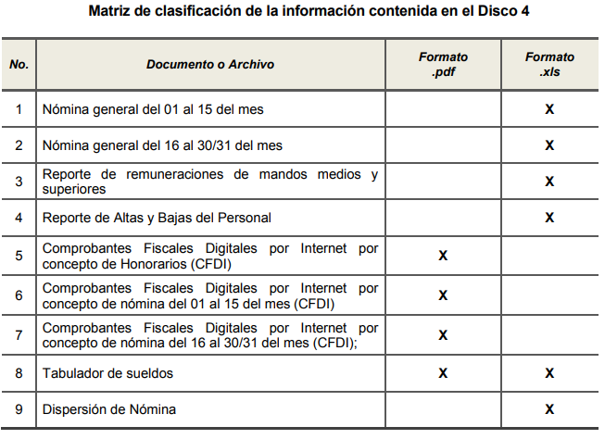
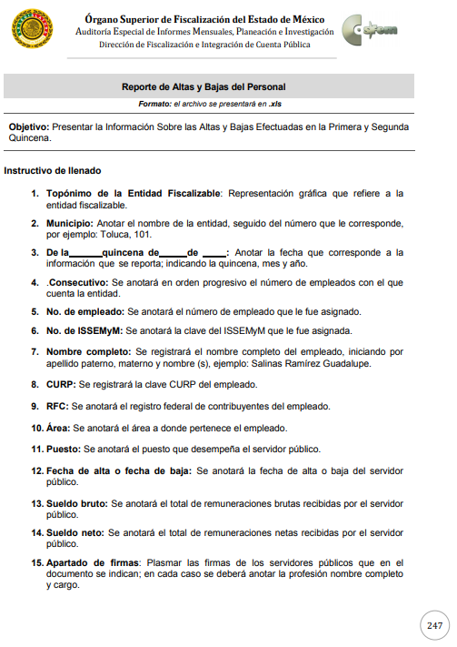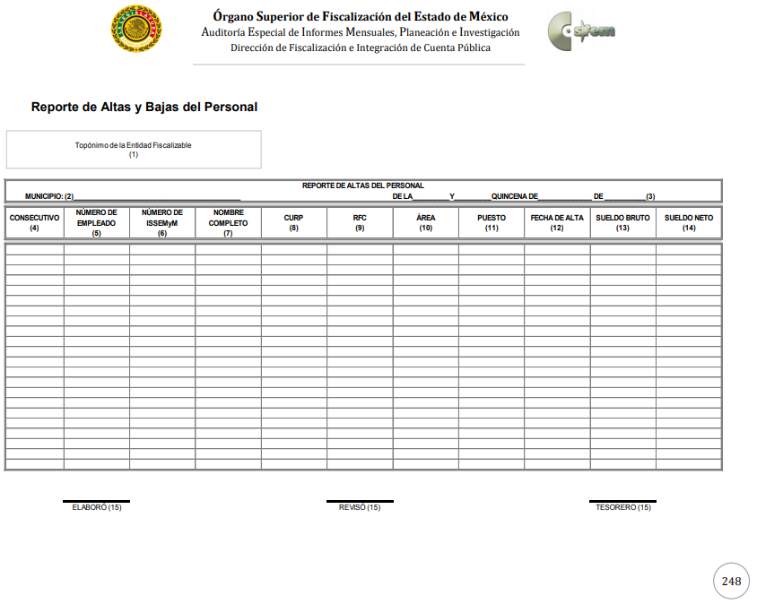
En otro orden de ideas, respecto a la solicitud realizada por el particular, identificada con el numeral 5, consistente en la nómina de todos los servidores públicos hasta la fecha en que sea entregada la respuesta; al respecto, EL SUJETO OBLIGADO fue omiso en pronunciarse al respecto.

En este contexto, cabe señalar que en nuestra legislación no existe como tal una definición de “nómina”; sin embargo, el “Glosario de Términos Usuales de Finanzas Públicas” del Centro de Estudios de las Finanzas Públicas de la Cámara de Diputados del H. Congreso de la Unión, el “Glosario de Términos Administrativos”, emitido por el Instituto Nacional de Administración Pública, A.C. y el “Glosario de Términos para el Proceso de Planeación, Programación, Presupuestación y Evaluación en la Administración Pública”, elaborado por el Grupo de Trabajo de Sistemas de Información Financiera, Contable y Presupuestal de la Comisión Permanente de Funcionarios Fiscales del Instituto para el Desarrollo Técnico de las Haciendas Públicas (INDETEC) señalan la siguiente definición de la palabra nómina:

“NÓMINA Listado general de los trabajadores de una institución, en el cual se asientan las percepciones brutas, deducciones y alcance neto de las mismas; la nómina es utilizada para efectuar los pagos periódicos (semanales, quincenales o mensuales) a los trabajadores por concepto de sueldos y salarios.”

Sin embargo, debe destacarse que dicho término es mencionado en diferentes ordenamientos legales, tal es el caso del artículo 804 de la Ley Federal de Trabajo, fracción II que establece:

“Artículo 804.- El patrón tiene obligación de conservar y exhibir en juicio los documentos que a continuación se precisan:
II. Listas de raya o nómina de personal, cuando se lleven en el centro de trabajo; o recibos de pagos de salarios;
Los documentos señalados en la fracción I deberán conservarse mientras dure la relación laboral y hasta un año después; los señalados en las fracciones II, III y IV, durante el último año y un año después de que se extinga la relación laboral; y los mencionados en la fracción V, conforme lo señalen las Leyes que los rijan.”
(Énfasis añadido)

De lo anteriormente señalado, se puede llegar a la conclusión de que la nómina, consisten en un registro conformado por el conjunto de trabajadores a los cuales se les va a remunerar por los servicios que éstos le prestan al patrón, en el cual se asientan las percepciones brutas, deducciones y el neto a recibir de dichos trabajadores.

Asimismo, es importante destacar que EL SUJETO OBLIGADO tiene la obligación de presentar ante el Órgano Superior de Fiscalización del Estado de México, como parte integrante del informe mensual, la información de la nómina, tal como lo refieren los Lineamientos para la Entrega del Informe Mensual Municipal 2019, para mayor referencia se insertan las siguientes imágenes:

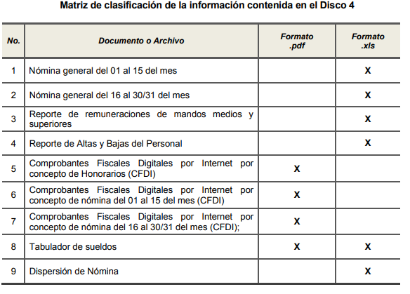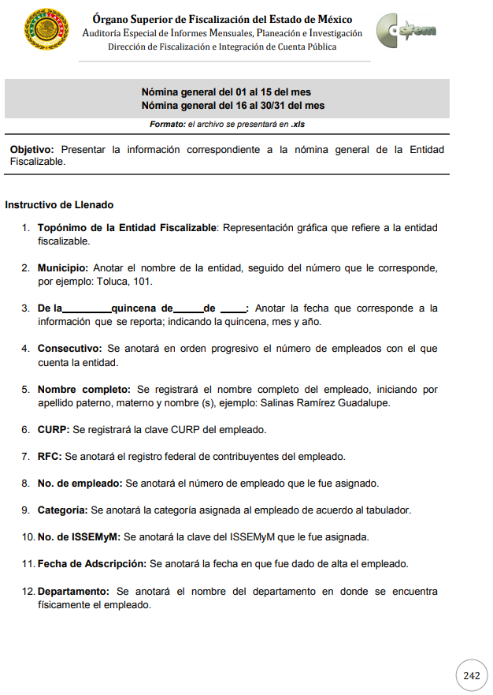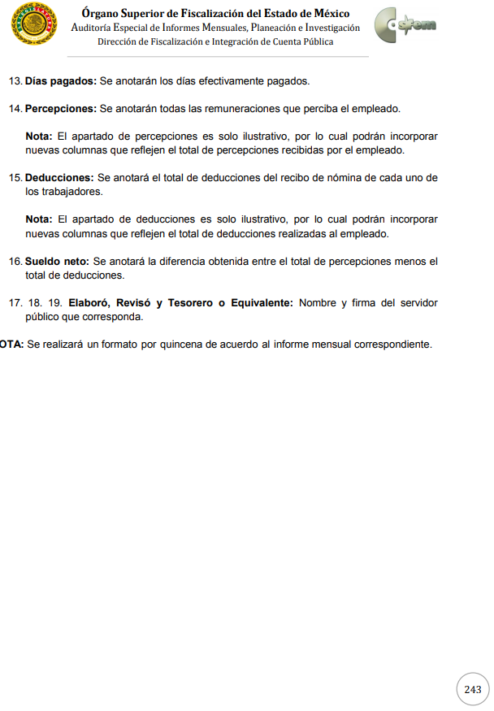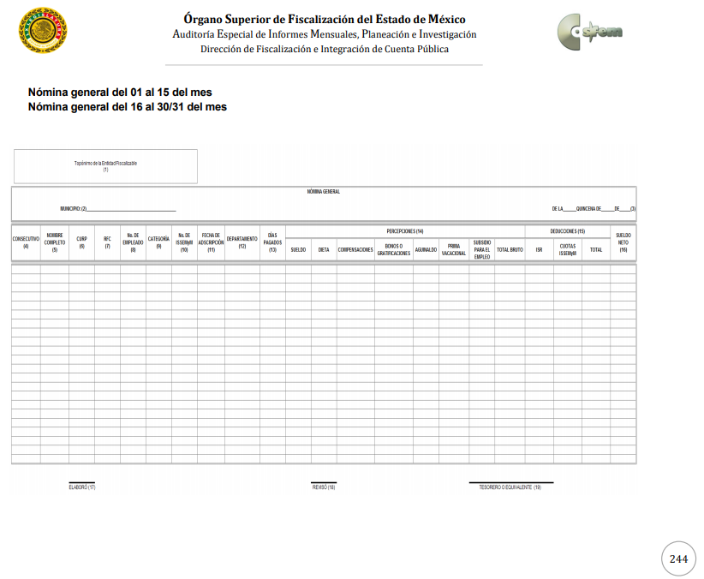
Atento a lo anterior, y en razón de la nómina es generada por quincenas y a la fecha de la respuesta ya debía de obrar en sus archivos la correspondiente a la primera quincena de enero de dos mil diecinueve, este Órgano Garante determina ordenar su entrega en versión pública.

Ahora bien, respecto a la solicitud identificada con el numeral 6, relacionada con las actas de entrega recepción de las diferentes dependencias municipales; es de señalar que EL SUJETO OBLIGADO fue omiso en atender el dicho requerimiento.

Atento a ello, es importante traer a contexto el artículo 19 de la Ley Orgánica Municipal del Estado de México, que a la letra indica:

“Artículo 19.- A las nueve horas del día 1 de enero del año inmediato siguiente a aquel en que se hayan efectuado las elecciones municipales, el ayuntamiento saliente dará posesión de las oficinas municipales a los miembros del ayuntamiento entrante, que hubieren rendido la protesta de ley, cuyo presidente municipal hará la siguiente declaratoria formal y solemne: “Queda legítimamente instalado el ayuntamiento del municipio de…, que deberá funcionar durante los años de…”.
La inasistencia de los integrantes del ayuntamiento saliente no será obstáculo para que se dé por instalado el entrante, sin perjuicio de las sanciones que establezcan las disposiciones jurídicas aplicables.
A continuación se procederá a la suscripción de las actas y demás documentos relativos a la entrega-recepción de la administración municipal, con la participación de los miembros de los ayuntamientos y los titulares de sus dependencias administrativas salientes y entrantes, designados al efecto; la cual se realizará siguiendo los lineamientos, términos, instructivos, formatos, cédulas y demás documentación que disponga el Órgano Superior de Fiscalización del Estado de México, para el caso, misma que tendrá en ese acto, la intervención que establezcan las leyes. La documentación que se señala anteriormente deberá ser conocida en la primera sesión de Cabildo por los integrantes del Ayuntamiento a los cuales se les entregará copia de la misma. El ayuntamiento saliente, a través del presidente municipal, presentará al ayuntamiento entrante, con una copia para la Legislatura, un documento que contenga sus observaciones, sugerencias y recomendaciones en relación a la administración y gobierno municipal.
La inasistencia de alguno de los integrantes del ayuntamiento saliente o entrante, no será obstáculo para que se lleve a cabo el acto de entrega-recepción, para lo cual, el síndico o primer síndico saliente será responsable de entregar; y el síndico o primer síndico entrante, el responsable de recibir; en ausencia de éstos, cualquier servidor público que designe el titular de la Contraloría Municipal para el caso de la administración saliente y un representante de la administración que recibe designado por el Presidente Municipal entrante; sin otra responsabilidad administrativa relacionada con el acto.
El ayuntamiento saliente realizará las acciones necesarias para dar cumplimiento a lo dispuesto en los artículos 18 y 19 de la presente ley, en caso de incumplimiento, se hará del conocimiento de la Contraloría del Poder Legislativo y de las autoridades competentes del Estado, quienes determinarán si existe o no responsabilidad administrativa disciplinaria.”
(Énfasis añadido)

Asimismo, debe a su vez observarse lo establecido por los Lineamientos que regulan la Entrega Recepción de la Administración Pública Municipal del Estado de México, prevé lo siguiente:

“Artículo 4. Para los efectos de estos lineamientos se entenderá por:

I. ACTA DE ENTREGA-RECEPCIÓN: Al documento que contiene la relación de la información del acto de entrega-recepción del empleo, cargo o comisión desempeñado durante la administración pública municipal;
…
Artículo 5. Las autoridades competentes para llevar a cabo los actos de entrega-recepción en apego a los presentes lineamientos serán:
I. El presidente municipal;
II. El síndico, en caso de que sean dos o más, será el primero de ellos; y
III. Los titulares de los órganos de control interno.

Artículo 6. Las actas de entrega-recepción que deberán ser remitidas al Órgano Superior son las correspondientes a:
I. En los ayuntamientos:
a. Presidente municipal;
b. Síndico (s) municipal (es);
c. Regidores;
d. Secretario del ayuntamiento;
e. Tesorero municipal;
f. Director de administración o su equivalente;
g. Director de obras públicas o su equivalente;
h. Director de desarrollo económico o su equivalente;
i. Titular del órgano de control interno;
j. Titular de la unidad de información (Transparencia);
k. Director de catastro o su equivalente;
l. Director de protección civil o su equivalente;
m. Director de mejora regulatoria o su equivalente, y
n. Titulares de áreas a nivel dirección que se encuentren determinadas en la estructura orgánica administrativa de la entidad.

Artículo 17. Las actas de entrega-recepción, se imprimirán en cuatro ejemplares, los cuales deberán ser firmados de manera autógrafa y con tinta azul por el servidor público entrante, el servidor público saliente, los testigos, el contralor interno y/o el síndico.
Las actas y anexos se distribuirán de forma impresa y en medio de almacenamiento electrónico de la manera siguiente:
I. Al servidor público entrante;
II. Al servidor público saliente;
III. Al titular del órgano de control interno y/o síndico, y
IV. Al Órgano Superior.”
(Énfasis añadido)

De lo anterior, se puede advertir que dichos actos, son los documentos que contienen la relación de la información del acto de entrega recepción del empleo, cargo o comisión desempeñada durante la administración municipal, las cuales son llevadas a cabo por el Presidente Municipal, Síndico (primero) y los titulares de los Órganos de Control Interno; asimismo, las correspondientes al Presidente Municipal, Sindico(s), Regidores, Secretario del Ayuntamiento, Tesorero y Titulares de áreas a nivel Dirección o equivalente, deben ser remitidas al Órgano Superior de Fiscalización. De igual forma, es importante señalar que dichas actas serán imprimirán en cuatro ejemplares los cuales serán firmados de manera autógrafa por el servidor público entrante, el servidor público saliente, los testigos, el Contralor Interno y/o el Síndico; correspondiéndole un tanto al servidor público entrante, servidor público saliente, al titular del Órgano de Control Interno y/o Síndico y al Órgano Superior de Fiscalización.

En este sentido, y derivado que el pasado uno de enero de dos mil diecinueve, el Ayuntamiento saliente dio posesión de las oficinas municipales a los miembros del Ayuntamiento entrante; asimismo, se suscribieron las actas y demás documentos relativos de entrega recepción municipal; este Órgano determina ordenar la entrega de las actas de entrega recepción de las diferentes dependencias municipales, que hayan sido generadas del uno al veintidós de enero de dos mil diecinueve.

Ahora bien, por cuanto hace al requerimiento realizado por el particular, identificado con el numeral 7, consistente en las actas de las sesiones; al respecto EL SUJETO OBLIGADO en respuesta informó que se encontraba en proceso de plasmar y firmar, motivo por el cual no realizó la entrega; sin embargo, este Órgano Garante considera que al momento de dar cumplimiento a la presente resolución EL SUJETO OBLIGADO estará en condiciones de entregar al recurrente en versión pública las actas de las sesiones de cabildo celebradas del uno al veintidós de enero de dos mil diecinueve.

No se omite comentar que conforme al artículo 28 de la Ley Orgánica Municipal del Estado de México, los Ayuntamientos deben sesionar cuando menos una vez cada ocho días y cuantas veces sea necesario en asuntos de urgente resolución, a petición de la mayoría de los miembros.

Finalmente por cuanto hace al requerimiento identificado con el numeral 8, consistente versión estenográfica de las sesiones de cabildo; al respecto EL SUJETO OBLIGADO refirió que no contaba con ese tipo de formato.

Atento a ello, es importante traer a contexto lo dispuesto en el artículo 30 de la Ley Orgánica Municipal del Estado de México, el cual dispone:

“Artículo 30. Las sesiones del ayuntamiento serán presididas por el presidente municipal o por quien lo sustituya legalmente; constarán en un libro que deberá contener las actas en las cuales deberán asentarse los extractos de los acuerdos y asuntos tratados y el resultado de la votación. Cuando se refieran a reglamentos y otras normas de carácter general que sean de observancia municipal estos constarán íntegramente en el libro de actas debiendo firmar en ambos casos los miembros del Ayuntamiento que hayan estado presentes, debiéndose difundir en el Gaceta Municipal y en los estrados de la Secretaría del Ayuntamiento. De las actas, se les entregará copia certificada en formato físico o electrónico a los integrantes del Ayuntamiento que lo soliciten en un plazo no mayor de ocho días hábiles. Los documentos electrónicos en el que consten las firmas electrónicas avanzadas o el sello electrónico de los integrantes del Ayuntamiento tendrá el carácter de copia certificada.
Todos los acuerdos de las sesiones que no contengan información clasificada y el resultado de su votación, serán difundidos cada mes en la Gaceta Municipal y en los estrados de la Secretaría del Ayuntamiento, así como los datos de identificación de las actas que contengan información clasificada, incluyendo en cada caso, el fundamento legal que clasifica la información.

Para cada sesión se deberá contar con una versión estenográfica o videograbada que permita hacer las aclaraciones pertinentes, la cual formará parte del acta correspondiente. La versión estenográfica o videograbada deberá estar disponible en la página de internet del Ayuntamiento y en las oficinas de la Secretaría del Ayuntamiento.

De lo anterior, se puede advertir que existe la obligatoriedad por parte del SUJETO OBLIGADO para que en cada sesión celebrada por el Ayuntamiento se cuente con una versión estenográfica o videograbada, la cual permitirá hacer las aclaraciones pertinentes y formará parte del acta correspondiente; asimismo, debe estar disponible en la página de internet del Ayuntamiento y en las oficinas de la Secretaría del Ayuntamiento.

Es así que, si bien EL SUJETO OBLIGADO refiere en respuesta no tener versiones estenográfica, también lo es que debe contar con la videograbación de la misma; y toda vez que los particulares no son expertos en requerir la información, este Órgano Garante en aras de garantizar el derecho de acceso a la información ejercido por el particular, determina ordenar en versión pública de ser procedente, la entrega de las videograbaciones de las sesiones de cabildo celebradas del uno al veintidós de enero de dos mil diecinueve.

Ahora bien, es importante señalar que en caso de que no se haya videograbado las sesiones de cabildo de las cuales se ordena su entrega, EL SUJETO OBLIGADO a través de su Comité de Transparencia deberá emitir el Acuerdo de Inexistencia debidamente fundado y motivado en el que se detallen las razones por las cuales no existe la información que por mandato normativo debiese de existir.

Atento a ello es importante traer a contesto el artículo 19 de la Ley de la materia que a la letra dice:

Artículo 19. Se presume que la información debe existir si se refiere a las facultades, competencias y funciones que los ordenamientos jurídicos aplicables otorgan a los sujetos obligados.
En los casos en que ciertas facultades, competencias o funciones no se hayan ejercido, se debe motivar la respuesta en función de las causas que motiven tal circunstancia.
Si el sujeto obligado, en el ejercicio de sus atribuciones, debía generar, poseer o administrar la información, pero ésta no se encuentra, el Comité de transparencia deberá emitir un acuerdo de inexistencia, debidamente fundado y motivado, en el que detalle las razones del por qué no obra en sus archivos.

De lo anterior, se advierte que en los casos de que la información debía obrar en los archivos del SUJETO OBLIGADO y éste no la localice, se deberá emitir el Acuerdo de Inexistencia, en términos de los artículos 49 fracciones I y II, 169, fracción II y 170 de la ley de la materia que establece lo siguiente:

Artículo 49. Los Comités de Transparencia tendrán las siguientes atribuciones:
I. Instituir, coordinar y supervisar en términos de las disposiciones aplicables, las acciones, medidas y procedimientos que coadyuven a asegurar una mayor eficacia en la gestión y atención de las solicitudes en materia de acceso a la información;
II. Confirmar, modificar o revocar las determinaciones que en materia de ampliación del plazo de respuesta, clasificación de la información y declaración de inexistencia o de incompetencia realicen los titulares de las áreas de los sujetos obligados;
(…)

Artículo 169. Cuando la información no se encuentre en los archivos del sujeto obligado, el Comité de Transparencia:
…
II. Expedirá una resolución que confirme la inexistencia del documento;
…
Artículo 170. La resolución del Comité de Transparencia que confirme la inexistencia de la información solicitada contendrá los elementos mínimos que permitan al solicitante tener la certeza de que se utilizó un criterio de búsqueda exhaustivo, además de señalar las circunstancias de tiempo, modo y lugar que generaron la existencia en cuestión y señalará al servidor público responsable de contar con la misma.”

Es decir, en el supuesto de que la información no obre en los archivos del SUJETO OBLIGADO, deberá proceder a decretar la inexistencia de la información, es decir, deberá emitir el Acuerdo de Inexistencia respectivo, en el entendido, que el acto de autoridad debe estar debidamente fundado y motivado. Señalando el lugar y fecha de la resolución, el nombre del solicitante, la información solicitada, el fundamento y motivo por el cual se determina que la información solicitada no obra en sus archivos, los nombres y firmas autógrafas de los integrantes del Comité de Información.

Sirven de sustento los criterios 0003-11 y 0004-11 aprobados por el Pleno de este Organismo Garante que demuestra qué circunstancias debe emitirse el Acuerdo de inexistencia respectiva:

“CRITERIO 0003-11
INEXISTENCIA, CONCEPTO DE, EN MATERIA DE TRANSPARENCIA. La interpretación sistemática de los artículos 29 y 30, fracción VIII, de la Ley de Transparencia y Acceso a la Información Pública del Estado de México y Municipios, permite concluir que la inexistencia de la información en el derecho de acceso a la información pública conlleva necesariamente a los siguientes supuestos:
a) La existencia previa de la documentación y la falta posterior de la misma en los archivos del Sujeto Obligado, esto es, la información se generó, poseyó o administró –cuestión de hecho– en el marco de las atribuciones conferidas al Sujeto Obligado, pero no la conserva por diversas razones (destrucción física, desaparición física¸ sustracción ilícita, baja documental, etcétera).
b) En los casos en que por las atribuciones conferidas al Sujeto Obligado éste debió generar, administrar o poseer la información, pero en incumplimiento a la normatividad respectiva no llevó a cabo ninguna de esas acciones.
En ambos casos, el Sujeto Obligado deberá hacer del conocimiento del solicitante las razones que explican la inexistencia, mediante el dictamen debidamente fundado y motivado emitido por el Comité de Información y con las formalidades legales exigidas por la Ley de Transparencia.
Precedentes:
01287/INFOEM/IP/RR/2010. Ayuntamiento de Huixquilucan. Sesión 20 de octubre de 2010. Por Unanimidad. Comisionado Rosendoevgueni Monterrey Chepov.
01379/INFOEM/IP/RR/A/2010. Ayuntamiento de Toluca. Sesión del 01 de diciembre de 201.0. Por Unanimidad. Comisionada Miroslava Carrillo Martínez.
01679/INFOEM/IP/RR/A/2010. Ayuntamiento de Ecatepec de Morelos. Sesión 3 de febrero de 2011. Por Unanimidad. Comisionado Federico Guzmán Tamayo.
01073/INFOEM/IP/RR/2011. Ayuntamiento de Huixquilucan. Sesión 12 de mayo de 2011. Por Unanimidad. Comisionada Myrna Araceli García Morón.
01135/INFOEM/IP/RR/2011. Ayuntamiento de Nezahualcóyotl Sesión 24 de mayo de 2011. Por Unanimidad. Comisionado Arcadio A. Sánchez Henkel Gómeztagle.

CRITERIO 0004-11
INEXISTENCIA. DECLARATORIA DE LA. ALCANCES Y PROCEDIMIENTOS. De la interpretación de los artículos 29 y 30, fracción VIII, de la Ley de Transparencia y Acceso a la Información Pública del Estado de México y Municipios, se concluye que cuando el Titular de la Unidad de Información no localice la documentación solicitada, a pesar de haber sido generada, poseída o administrada por el Sujeto Obligado, turnará la solicitud al Comité de Información el cual es el único competente para conocer y deliberar mediante resolución el dictamen de declaratoria de inexistencia, la cual tiene como propósito que el particular tenga la certeza jurídica de que el Sujeto Obligado realizó una búsqueda exhaustiva y minuciosa de la información en los archivos a cargo. En consecuencia, es deber del Comité de Información instruir una búsqueda exhaustiva a todas y cada una de las áreas que integran orgánica o funcionalmente al Sujeto Obligado, para localizar los documentos que contengan la información materia de una solicitud, así como la de supervisar que esa búsqueda se lleve a cabo en todas y cada una de las áreas mencionadas. Dicha búsqueda exhaustiva implicará que el Comité acuerde las medidas pertinentes para la debida localización de la información requerida dentro de la estructura del Sujeto Obligado y, en general, el de adoptar cualquier otra previsión que considere conducente para tales efectos y velar por la certeza en el derecho de acceso a la información.
Bajo el entendido de que dicha búsqueda exhaustiva permitirá dos determinaciones:
1ª) Que se localice la documentación que contenga la información solicitada y de ser así la información pueda entregarse al solicitante en la forma en que se encuentra disponible, o
2ª) Que no se haya encontrado documento alguno que contenga la información requerida, por lo que agotadas las medidas necesarias de búsqueda de la información y de no encontrarla, el Comité de Información deba emitir el dictamen de declaratoria de inexistencia y notificarlo al interesado.
Aunado a lo anterior, en el dictamen de declaratoria de inexistencia el Comité de Información deberá motivar o precisar las razones por las que se buscó la información, las áreas en las que se instruyó la búsqueda, las respuestas otorgadas por los Servidores Públicos Habilitados y en general, todas aquéllas circunstancias que se tomaron en cuenta para llegar a determinar que la información requerida no obra en los archivos a cargo.
Precedentes:
00360/INFOEM/IP/RR/A/2010. Ayuntamiento de Texcoco. Sesión 14 de abril de 2010. Por Unanimidad. Comisionado Federico Guzmán Tamayo.
00807/INFOEM/IP/RR/A/2010. Poder Legislativo. Sesión 16 de agosto de 2010. Por Unanimidad. Comisionado Rosendoevgueni Monterrey Chepov.
01410/INFOEM/IP/RR/2010, Ayuntamiento de La Paz. Sesión 1º de diciembre de 2010. Por Unanimidad. Comisionado Federico Guzmán.
01010/INFOEM/IP/RR/2011, Junta de Caminos del Estado de México. Sesión 28 de abril de 2011. Por Unanimidad. Comisionado Arcadio A. Sánchez Henkel Gómeztagle.
01148/INFOEM/IP/RR/201. Ayuntamiento de Huixquilucan. Sesión 24 de mayo 2011. Por Unanimidad. Comisionado Myrna Araceli García Morón.”

Por ello, como se prevé en los criterios anteriores, es necesario que los SUJETOS OBLIGADOS, realicen previo a una declaratoria de inexistencia, una búsqueda exhaustiva y razonable, con la cual se busca garantizar y hacer fehaciente el hecho de que la información ahora requerida por el solicitante fue buscada minuciosamente dentro del ámbito de sus competencias y, de ser el caso de no localizarse, se emitirá el Acuerdo del Comité en el que se establecerá de manera fundada y motivada la declaratoria de inexistencia.

Antes de concluir, es de precisar que si de los documentos de los cuales se ordena su entrega se advierte información clasificada como confidencial, procederá su entrega en versión pública, toda vez que ésta tiene por objeto proteger datos personales, entendiéndose por tales, aquéllos que hacen identificable a una persona física, de conformidad con el ordinal 3, fracción IX de la Ley de Transparencia y Acceso a la Información Pública del Estado de México y Municipios, y artículo 4, fracción XI de la Ley de Protección de Datos Personales en posesión de Sujetos Obligados del Estado de México y Municipios.

Siendo importante señalar que, para la elaboración de versiones públicas, es necesario que el Comité de Transparencia del SUJETO OBLIGADO emita el respectivo Acuerdo de Clasificación debidamente fundado y motivado.

Lo anterior es así, en virtud de que toda la información relativa a una persona física o jurídica colectiva que le pueda hacer identificada o identificable y cuya divulgación no abone a la transparencia, constituye un dato personal en términos del artículo 4,fracción XI de la Ley de Protección de Datos Personales en posesión de Sujetos Obligados del Estado de México y Municipios; por consiguiente, se trata de información confidencial que debe ser testada por EL SUJETO OBLIGADO, por lo que, todo dato personal susceptible de clasificación debe ser protegido.

Se consideran datos personales susceptibles de ser clasificados, cualquier información concerniente a una persona física o jurídica colectiva identificada o identificable, establecida en cualquier formato o modalidad y que esté almacenada en alguna base de datos, conforme a lo establecido en la Ley de Protección de Datos Personales en posesión de Sujetos Obligados del Estado de México y Municipios; atento a ello, al momento de realizar la versión pública se deben proteger datos personales, que de manera enunciativa más no limitativa puede ser el nombre, RFC, CURP, entre otros, ya que en nada abonan a la trasparencia.

La finalidad de la versión pública de la información, es proteger la vida, integridad, seguridad, patrimonio y privacidad de las personas; de tal manera que, todo aquello que no tenga por objeto proteger lo anterior, es susceptible de ser entregado; en otras palabras, la protección de datos personales y su confidencialidad, es una derivación del derecho a la intimidad.

Por ende, en el presente caso, EL SUJETO OBLIGADO debe testar los datos referidos con antelación, sin pasar por alto que la clasificación respectiva tiene que cumplirse mediante la forma y formalidades que la ley impone; es decir, mediante el Acuerdo de Clasificación de la Información debidamente fundado y motivado, en términos de los numerales 49 fracción VIII y 132 fracciones I, II y III de la Ley de Transparencia y Acceso a la Información Pública del Estado de México y Municipios, así como los numerales Segundo, fracción XVIII, y del Cuarto al Décimo Primero de los Lineamientos Generales en materia de Clasificación y Desclasificación de la Información, así como para la elaboración de Versiones Públicas, que literalmente expresan:

“Artículo 49. Los Comités de Transparencia tendrán las siguientes atribuciones:
VIII. Aprobar, modificar o revocar la clasificación de la información;
Artículo 132. La clasificación de la información se llevará a cabo en el momento en que:
I. Se reciba una solicitud de acceso a la información;
II. Se determine mediante resolución de autoridad competente; o
III. Se generen versiones públicas para dar cumplimiento a las obligaciones de transparencia previstas en esta Ley.”
Segundo.- Para efectos de los presentes Lineamientos Generales, se entenderá por:
XVIII. Versión pública: El documento a partir del que se otorga acceso a la información, en el que se testan partes o secciones clasificadas, indicando el contenido de éstas de manera genérica, fundando y motivando la reserva o confidencialidad, a través de la resolución que para tal efecto emita el Comité de Transparencia.
Cuarto. Para clasificar la información como reservada o confidencial, de manera total o parcial, el titular del área del sujeto obligado deberá atender lo dispuesto por el Título Sexto de la Ley General, en relación con las disposiciones contenidas en los presentes lineamientos, así como en aquellas disposiciones legales aplicables a la materia en el ámbito de sus respectivas competencias, en tanto estas últimas no contravengan lo dispuesto en la Ley General.
Los sujetos obligados deberán aplicar, de manera estricta, las excepciones al derecho de acceso a la información y sólo podrán invocarlas cuando acrediten su procedencia.
Quinto. La carga de la prueba para justificar toda negativa de acceso a la información, por actualizarse cualquiera de los supuestos de clasificación previstos en la Ley General, la Ley Federal y leyes estatales, corresponderá a los sujetos obligados, por lo que deberán fundar y motivar debidamente la clasificación de la información ante una solicitud de acceso o al momento en que generen versiones públicas para dar cumplimiento a las obligaciones de transparencia, observando lo dispuesto en la Ley General y las demás disposiciones aplicables en la materia.
Sexto. Los sujetos obligados no podrán emitir acuerdos de carácter general ni particular que clasifiquen documentos o expedientes como reservados, ni clasificar documentos antes de que se genere la información o cuando éstos no obren en sus archivos.
La clasificación de información se realizará conforme a un análisis caso por caso, mediante la aplicación de la prueba de daño y de interés público.
Séptimo. La clasificación de la información se llevará a cabo en el momento en que:
I. Se reciba una solicitud de acceso a la información;
II. Se determine mediante resolución de autoridad competente, o
III. Se generen versiones públicas para dar cumplimiento a las obligaciones de transparencia previstas en la Ley General, la Ley Federal y las correspondientes de las entidades federativas.
Los titulares de las áreas deberán revisar la clasificación al momento de la recepción de una solicitud de acceso a la información, para verificar si encuadra en una causal de reserva o de confidencialidad.
Octavo. Para fundar la clasificación de la información se debe señalar el artículo, fracción, inciso, párrafo o numeral de la ley o tratado internacional suscrito por el Estado mexicano que expresamente le otorga el carácter de reservada o confidencial.
Para motivar la clasificación se deberán señalar las razones o circunstancias especiales que lo llevaron a concluir que el caso particular se ajusta al supuesto previsto por la norma legal invocada como fundamento.
En caso de referirse a información reservada, la motivación de la clasificación también deberá comprender las circunstancias que justifican el establecimiento de determinado plazo de reserva.
Tratándose de información clasificada como confidencial respecto de la cual se haya determinado su conservación permanente por tener valor histórico, ésta conservará tal carácter de conformidad con la normativa aplicable en materia de archivos.
Los documentos contenidos en los archivos históricos y los identificados como históricos confidenciales no serán susceptibles de clasificación como reservados.
Noveno. En los casos en que se solicite un documento o expediente que contenga partes o secciones clasificadas, los titulares de las áreas deberán elaborar una versión pública fundando y motivando la clasificación de las partes o secciones que se testen, siguiendo los procedimientos establecidos en el Capítulo IX de los presentes lineamientos.
Décimo. Los titulares de las áreas, deberán tener conocimiento y llevar un registro del personal que, por la naturaleza de sus atribuciones, tenga acceso a los documentos clasificados. Asimismo, deberán asegurarse de que dicho personal cuente con los conocimientos técnicos y legales que le permitan manejar adecuadamente la información clasificada, en los términos de los Lineamientos para la Organización y Conservación de Archivos.
En ausencia de los titulares de las áreas, la información será clasificada o desclasificada por la persona que lo supla, en términos de la normativa que rija la actuación del sujeto obligado.
Décimo primero. En el intercambio de información entre sujetos obligados para el ejercicio de sus atribuciones, los documentos que se encuentren clasificados deberán llevar la leyenda correspondiente de conformidad con lo dispuesto en el Capítulo VIII de los presentes lineamientos.”

Precisado lo anterior, entre los datos que de manera enunciativa más no limitativa, pudieran contenerse en el documento que se ordena entregar en versión pública, se encuentran el Registro Federal de Contribuyentes (RFC), la Clave Única de Registro de Población (CURP), así como aquellos que sólo le atañen a sus titulares como números de cuenta, los cuales como se ha precisado son susceptibles de ser clasificados como información confidencial.

Por cuanto hace al Registro Federal de Contribuyentes de las personas físicas, constituye un dato personal, ya que se genera con caracteres alfanuméricos obtenidos a partir del nombre en mayúsculas sin acentos ni diéresis y la fecha de nacimiento de cada persona; es decir la primera letra del apellido paterno; seguida de la primera letra Vocal del primer apellido; seguida de la primera letra del segundo apellido y por último la primera letra del nombre, posterior la fecha de nacimiento año/mes/día y finalmente la homoclave; la cual, para su obtención es necesario acreditar personalidad, fecha de nacimiento entre otros con documentos oficiales.

Al respecto, es aplicable el Criterio 19/17 de la Segunda Época, emitido por el Instituto Nacional de Transparencia, Acceso a la Información y Protección de Datos Personales, que dice:

“Registro Federal de Contribuyentes (RFC) de personas físicas. El RFC es una clave de carácter fiscal, única e irrepetible, que permite identificar al titular, su edad y fecha de nacimiento, por lo que es un dato personal de carácter confidencial.
Resoluciones:
• RRA 0189/17. Morena. 08 de febrero de 2017. Por unanimidad. Comisionado Ponente Joel Salas Suárez.
• RRA 0677/17. Universidad Nacional Autónoma de México. 08 de marzo de 2017. Por unanimidad. Comisionado Ponente Rosendoevgueni Monterrey Chepov.
• RRA 1564/17. Tribunal Electoral del Poder Judicial de la Federación. 26 de abril de 2017. Por unanimidad. Comisionado Ponente Oscar Mauricio Guerra Ford.”
(Énfasis añadido)

De lo anterior, se desprende que el Registro Federal de Contribuyentes se vincula al nombre de su titular, permitiendo identificar la edad de la persona y fecha de nacimiento, determinando la identificación de dicha persona para efectos fiscales, por lo que éste constituye un dato personal que concierne a una persona física identificada e identificable, en términos de los artículos 3, fracción IX de la Ley de Transparencia y Acceso a la Información Pública del Estado de México y Municipios y 4 fracción XI de la Ley de Protección de Datos Personales en Posesión de Sujetos Obligados del Estado de México y Municipios.

Por cuanto hace a la Clave Única de Registro de Población, constituye un dato personal, ya que tiene como finalidad registrar a cada una de las personas que integran la población del país, con los datos que permitan certificar y acreditar fehacientemente su identidad, la cual servirá para identificarla de manera individual.

Lo anterior, tiene sustento en los artículos 86 y 91 de la Ley General de Población, la cual señala lo siguiente:

“Artículo 86. El Registro Nacional de Población tiene como finalidad registrar a cada una de las personas que integran la población del país, con los datos que permitan certificar y acreditar fehacientemente su identidad.
Artículo 91. Al incorporar a una persona en el Registro Nacional de Población, se le asignará una clave que se denominará Clave Única de Registro de Población. Esta servirá para registrarla e identificarla en forma individual.”(Sic)

Ahora bien, la Clave Única de Registro de Población, está integrada de 18 elementos representados por letras y números, que se generan a partir de los datos contenidos en un documento probatorio de identidad (acta de nacimiento, carta de naturalización o documento migratorio), la cual se integra de la primera letra del apellido paterno; seguida de la primera letra vocal del primer apellido; seguida de la primera letra del segundo apellido y por último la primera letra del nombre; fecha de nacimiento año/mes/día; sexo; Entidad Federativa de nacimiento; consonantes internas del nombre y apellidos; un diferenciador de homonimia y siglo; así como un dígito verificador.

Al respecto, el Instituto Nacional de Transparencia, Acceso a la Información y Protección de Datos Personales (INAI), a través del Criterio 18/17 de la Segunda Época, señala literalmente lo siguiente:

“Clave Única de Registro de Población (CURP). La Clave Única de Registro de Población se integra por datos personales que sólo conciernen al particular titular de la misma, como lo son su nombre, apellidos, fecha de nacimiento, lugar de nacimiento y sexo. Dichos datos, constituyen información que distingue plenamente a una persona física del resto de los habitantes del país, por lo que la CURP está considerada como información confidencial.
Resoluciones:
• RRA 3995/16. Secretaría de la Defensa Nacional. 1 de febrero de 2017. Por unanimidad. Comisionado Ponente Rosendoevgueni Monterrey Chepov.
• RRA 0937/17. Senado de la República. 15 de marzo de 2017. Por unanimidad. Comisionada Ponente Ximena Puente de la Mora.
• RRA 0478/17. Secretaría de Relaciones Exteriores. 26 de abril de 2017. Por unanimidad. Comisionada Ponente Areli Cano Guadiana.”
(Énfasis añadido)

De lo anterior, se desprende que la Clave Única de Registro de Población, se encuentra vinculado al nombre y apellidos de la persona, permitiendo identificar fecha y lugar de nacimiento, así como el sexo; datos que únicamente le atañen a su titular, por lo que, ésta constituye un dato personal que concierne a una persona física identificada e identificable en términos de los artículos 3, fracción IX de la Ley de Transparencia y Acceso a la Información Pública del Estado de México y Municipios y 4, fracción XI de la Ley de Protección de Datos Personales en Posesión de Sujetos Obligados del Estado de México y Municipios.

Por cuanto hace a la Clave de cualquier tipo de seguridad social (ISSEMYM, u otros), está integrado por una secuencia de números con los que se identifica a los trabajadores que cubren las cuotas respectivas, asimismo, lo identifica con la fuente de trabajo; por lo que al ser una clave de identificación de los trabajadores, constituye información confidencial, dato que únicamente le atañen al servidor público, por lo constituye un dato personal que concierne a una persona física identificada e identificable en términos de los artículos 2, fracción II de la Ley de Transparencia y Acceso a la Información Pública del Estado de México y Municipios y 4, fracción VII de la Ley de Protección de Datos Personales del Estado de México.

Asimismo, es conveniente precisar que por cuanto hace la entrega de la nómina general, si bien dentro de esta existe información concerniente a aquellos servidores públicos que se encuentran encargados de la seguridad, la cual puede poner en riesgo a los integrantes de las corporaciones policiacas, esto es así derivado de las funciones encomendadas en términos del artículo 21 párrafo noveno de la Constitución Política de los Estados Unidos Mexicanos, de las cuales comprende la prevención de los delitos, investigación y persecución para hacerla efectiva, también lo es, que la Ley permite la entrega de la información de forma disociada, es decir, los datos personales de los policías no pueden asociarse a sus titulares, ni permitir por su estructura, contenido o grado de desagregación, la identificación individual de los mismos, tal y como lo establece el artículo 4 fracción VII de la Ley de Protección de Datos Personales del Estado de México, que refiere:

“Artículo 4.- Para los efectos de esta Ley se entiende por:
…
XII. Disociación: Procedimiento mediante el cual los datos personales no pueden asociarse al titular, ni permitir por su estructura, contenido o grado de desagregación, la identificación individual del mismo;”

Atento a ello, EL SUJETO OBLIGADO deberá hacer la entrega mediante el procedimiento de disociación de la información, a efecto no de permitir la vinculación de la identificación individual de los servidores públicos encargados de la seguridad.

Por lo tanto, la entrega de documentos en su versión pública debe acompañarse necesariamente del Acuerdo del Comité de Transparencia del SUJETO OBLIGADO que la sustente, en el que se expongan los fundamentos y razones que llevaron a la autoridad a testar, suprimir o eliminar datos de dicho soporte documental, ya que el no hacerlo implica que lo entregado no es legal ni formalmente una versión pública, sino más bien una documentación ilegible, incompleta o tachada; pues no señalar las razones por las que no se aprecian determinados datos, ya sea porque se testan o suprimen, deja al solicitante en estado de incertidumbre, al no conocer o comprender porque no aparecen en la documentación respectiva, es decir, si no se exponen de manera puntual las razones de ello se estaría violentando desde un inicio el derecho de acceso a la información de la solicitante.

En atención a las consideraciones antes señaladas, esta Ponencia Resolutora, determina que las razones o motivos de inconformidad planteadas por el particular son fundadas, toda vez que conforme al estudio realizado se actualiza la causal de procedencia enunciada en la fracción V del numeral 179 de la Ley de Transparencia y Acceso a la Información Pública del Estado de México y Municipios.

En consecuencia, el Pleno de este Instituto, en términos de lo dispuesto en el artículo 186, fracción III de la Ley de Transparencia y Acceso a la Información Pública del Estado de México y Municipios, determina MODIFICAR la respuesta proporcionada por EL SUJETO OBLIGADO.

Así, con fundamento en lo prescrito en los artículos 5, párrafos vigésimo, vigésimo primero y vigésimo segundo, fracciones IV y V, de la Constitución Política del Estado Libre y Soberano de México, y los artículos 2, fracción II, 9, 29, 36, fracciones I y II, 176, 178, 179, 181, 185, fracción I, 186 y 188, de la Ley de Transparencia y Acceso a la Información Pública del Estado de México y Municipios, este Pleno:

RESUELVE

PRIMERO. Resultan fundadas las razones o motivos de inconformidad planteadas por EL RECURRENTE, en términos del Considerando QUINTO de la presente resolución.

SEGUNDO. Se MODIFICA la respuesta proporcionada por EL SUJETO OBLIGADO y se ordena atienda la solicitud de información 00002/MORELOS/IP/2019, en términos del Considerando QUINTO de la presente resolución, y haga entrega al RECURRENTE, vía SAIMEX, de ser procedente en versión pública lo siguiente:
“a) Los nombramientos faltantes, que hayan sido otorgados a los directores, subdirectores, titulares de área, coordinadores o su equivalente, durante el periodo comprendido del 1 al 22 de enero de 2019.
- Los documentos donde conste el último grado de estudios de los servidores públicos faltantes que hayan sido nombrados como directores, subdirectores, titulares de área, coordinadores o su equivalente, durante el periodo comprendido del 1 al 22 de enero de 2019.
- El documento o documentos donde conste el número de servidores públicos adscritos al 22 de enero de 2018.
- Los nombramientos, contratos o formatos únicos de movimientos de personal en los que se advierta la fecha de inicio de sus servicios y documento o documentos en donde conste el área de adscripción, si son generales o de confianza y la temporalidad de la prestación de sus servicios.
- La nómina de la primera quincena de enero de 2019.
- Las actas de entrega recepción generadas del 1 al 22 de enero de 2019, de las diferentes dependencias municipales.
- Las actas de las sesiones de Cabildo, celebradas del 1 al 22 de enero de 2019; así como, las videograbaciones de dichas sesiones.

Debiendo notificar al RECURRENTE el Acuerdo de Clasificación de la información que emita en su caso el Comité de Transparencia con motivo de la versión pública.

Para el caso de que las videograbaciones de las sesiones de Cabildo referidas en el inciso g) no haya sido generadas por EL SUJETO OBLIGADO deberá emitir el Acuerdo de Inexistencia en términos de los artículos 49, fracciones II y XIII, 169 y 170 de la Ley de Transparencia y Acceso a la Información Pública del Estado de México y Municipios.”

TERCERO. Notifíquese al Titular de la Unidad de Transparencia del SUJETO OBLIGADO, para que conforme a los artículos 186, último párrafo y 189, párrafo segundo de la Ley de Transparencia y Acceso a la Información Pública del Estado de México y Municipios, dé cumplimiento a lo ordenado dentro del plazo de diez días hábiles, debiendo informar a este Instituto en un plazo de tres días hábiles siguientes sobre el cumplimiento dado a la presente resolución.

CUARTO. Notifíquese al RECURRENTE la presente resolución.

QUINTO. Hágase del conocimiento al RECURRENTE que de conformidad con lo establecido en el artículo 196 de la Ley de Transparencia y Acceso a la Información Pública del Estado de México y Municipios, podrá impugnarla vía Juicio de Amparo en los términos de las leyes aplicables.

ASÍ LO RESUELVE, POR UNANIMIDAD DE VOTOS EL PLENO DEL INSTITUTO DE TRANSPARENCIA, ACCESO A LA INFORMACIÓN PÚBLICA Y PROTECCIÓN DE DATOS PERSONALES DEL ESTADO DE MÉXICO Y MUNICIPIOS, CONFORMADO POR LOS COMISIONADOS ZULEMA MARTÍNEZ SÁNCHEZ; EVA ABAID YAPUR; JOSÉ GUADALUPE LUNA HERNÁNDEZ, JAVIER MARTÍNEZ CRUZ Y LUIS GUSTAVO PARRA NORIEGA; EN LA DÉCIMA PRIMERA SESIÓN ORDINARIA CELEBRADA EL VEINTIUNO DE MARZO DE DOS MIL DIECINUEVE, ANTE EL SECRETARIO TÉCNICO DEL PLENO, ALEXIS TAPIA RAMÍREZ.
Zulema Martínez Sánchez
Comisionada Presidenta
(RÚBRICA)
Eva Abaid Yapur  Comisionada  (RÚBRICA) | José Guadalupe Luna Hernández  Comisionado  (RÚBRICA)
Javier Martínez Cruz  Comisionado  (RÚBRICA) | Luis Gustavo Parra Noriega  Comisionado  (RÚBRICA)
Alexis Tapia Ramírez
Secretario Técnico del Pleno
(RÚBRICA)

Esta hoja corresponde a la resolución de veintiuno de marzo de dos mil diecinueve, emitida en el recurso de revisión número 00327/INFOEM/IP/RR/2019.
YSM/RPG

